Технологии обеспечения социально-психологического благополучия ребёнка
Под технологией обеспечения социально-психологического благополучия ребенка понимается совокупность мероприятий, обеспечивающих комфортное и позитивное пребывание ребенка в детском саду.
Для реализации и обеспечения данных технологий в этом направлении должен работать весь педагогический коллектив при непосредственной поддержке и участии родителей. Функция коррекции этого процесса отводится педагогу - психологу.
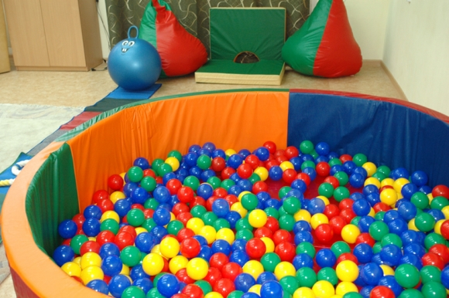
С помощью наблюдений, бесед, проективных методик и диагностик можно определить степень комфортности ребенка в группе, детском саду и семье.
Одним из направлений работы, обеспечивающих снижение уровня напряжения психологического состояния ребенка в непростой для ребенка период, является комплексное использование специально созданной среды. В кабинете психолога или в группе должен быть уголок психологической разгрузки, в котором применяются сухой бассейн, расслабляющая музыка и звуки природы, аквариум, сенсорный столик и игрушки. Все это помогает ребенку отвлечься от состояния, которое беспокоит его.
Одним из видов здоровьесберегающих технологий является сказкотерапия, которая позволяет мягко и ненавязчиво воздействовать на ребенка при помощи сказки, решая при этом самые разные задачи, такие как отработка произвольного внимания или сплочение группы, развитие чувства взаимопомощи и поддержки, развитие памяти, расширение эмоционально-поведенческих реакций, где на примерах сказочных героев дети учатся разбираться в человеческих взаимоотношениях. Вместе со сказкотерапией можно использовать и метод арт-терапии.
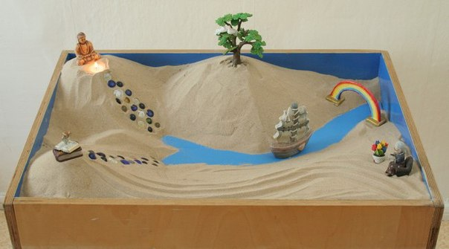
Хорошим способом снятия эмоционального и мышечного напряжения является песочная терапия. Этот метод современной психологии интересен тем, что позволяет нам приоткрыть дверь недоступные тайны человеческой психологии, тайны сознания и бессознательного, загадки поведения человека. Он напоминает внешне детскую игру с песком и фигурками, но, по сути, он очень глубок, символичен и содержателен. Этот метод можно использовать в работе с детьми от трех лет,
со следующим спектром проблем:
- различные формы нарушений поведения
- сложности во взаимоотношениях со взрослыми (родителями, воспитателями, учителями) и сверстниками
- психосоматические заболевания
- повышенная тревожность, страхи
- сложности, связанные с изменениями в семейной (развод, появление младшего ребенка, и т.д.) и в социальной ситуациях (детский сад, школа)
- неврозы.
Наряду с вышеописанными методами, можно использовать музыкотерапию, ароматерапию, танцевально-двигательную терапию и др.
Педагог-психолог: Синицына М.В.

